Игровая программа «Нет лучшего дружка, чем родная матушка»
Цель: Воспитание любви и уважения к маме.
Задачи:
1. Формировать доброжелательные отношения между родителями и детьми.
2. Развивать творческие способности детей.
3. Воспитывать заботливое бережное отношение к матери.
Оборудование: электронная презентация, оформление доски, воздушные шарики, веники для игры, выставка рисунков детей, аудиозаписи музыки, костюм почтальона, красиво оформленные телеграммы, подарки. сделанные руками детей, лепестки ромашки.

Ход мероприятия
Звучит мелодия (https://zvukipro.com/music/672-fonovaja-muzyka-bez-slov.html ).
На ее фоне учащийся читает притчу о маме «Разговор ребенка с Богом». На экране видеоряд.

За день до своего рождения ребёнок спросил у Бога:
— Я не знаю, зачем я иду в этот мир. Что я должен делать?
Бог ответил:
— Я подарю тебе ангела, который всегда будет рядом с тобой. Он всё тебе объяснит.
— Но как я пойму его, ведь я не знаю его язык?
— Ангел будет учить тебя своему языку. Он будет охранять тебя от всех бед.
— Как и когда я должен вернуться к тебе?
— Твой ангел скажет тебе всё.
— А как зовут моего ангела?
— Неважно, как его зовут, у него много имён. Ты будешь называть его Мама!
Учитель: Мама! Самое прекрасное слово на земле - мама. Это первое слово, которое произносит человек, и звучит оно на всех языках одинаково нежно. У мамы самые добрые и ласковые руки, они всё умеют. У мамы самое верное и чуткое сердце – в нём никогда не гаснет любовь, оно ни к чему не останется равнодушным. И сколько бы ни было тебе лет – пять или пятьдесят, тебе всегда нужна мать, её ласка, её взгляд. И чем больше твоя любовь к матери, тем радостнее и светлее жизнь. З.Воскресенская.
Звучит музыка (минус «Мамочка милая, мама моя»)
Учитель читает строчки, учащиеся хором называют слово «мамочка»
Кто пришёл ко мне с утра?
Мамочка.
Кто сказал: «Вставать пора»?
Мамочка.
Кашу кто успел сварить?
Мамочка.
Чаю — в пиалу налить?
Мамочка.
Кто косички мне заплёл?
Мамочка.
Целый дом один подмёл?
Мамочка.
Кто цветов в саду нарвал?
Мамочка.
Кто меня поцеловал?
Мамочка.
Кто ребячий любит смех?
Мамочка.
Кто на свете лучше всех?
Мамочка.
Учитель: наши мамы - великие труженицы. Невозможно представить. Что было бы, если наши мамы не работали бы. Сегодня они нам это продемонстрируют. А вы, ребята, будете им помогать. Начинаем игровую программу «Нет лучшего дружка, чем родная матушка».
1 игра «Веникобол»
Участвуют по 6 мам. Нужно провести «змейкой» воздушный шарик между кеглей при помощи веника и вернуться обратно. Побеждает мама, которая быстрее справится с заданием.
Дети читают стихи.
Если был бы я девчонкой
Если был бы я девчонкой —
Я бы время не терял!
Я б на улице не прыгал,
Я б рубашки постирал,
Я бы вымыл в кухне пол,
Я бы в комнате подмёл,
Перемыл бы чашки, ложки,
Сам начистил бы картошки,
Все свои игрушки сам
Я б расставил по местам!
Отчего я не девчонка?
Я бы маме так помог!
Мама сразу бы сказала:
«Молодчина ты, сынок!»
Учитель: Тому, кто скажет,
Что легко быть мамою, не верьте!
Ходить не надо далеко,
Вот сами и проверьте!
Милые мамы, отгадайте загадку.
Эти шарики на нити
Вы примерить не хотите ль?
На любые вкусы
В маминой шкатулке …(бусы).

2 игра «Бусы»:
2 мамы садятся на стулья. Приглашаем детей наших мам. У мамы шнурочки. На полу лежат бусинки. Задача детей: на счет «1,2,3» брать по одной бусинке и нанизать на шнурок. Выигрывает пара, у которой появляются бусы на шее мамы.

Учитель: Не подумайте, мамы, что мы хвастаемся. Мы в самом деле многому научились. Многое умеем. Не верите? Посмотрите, какие портреты нарисовали для вас юные художники. (Можно использовать шаблоны для портретов. Приложение 1)
Выставка портретов мам, нарисованных детьми.
3 игра «Мамин портрет»
Мамы, ваша задача найти свой портрет.
Побеждает мама, правильно определившая свой портрет.
(Танцевальный номер от девочек «Улыбка»)

Учитель: Мама, милая, родная,
Тебе несем мы в праздники цветы.
И в городе и в малой деревеньке
Всего дороже нам, конечно, ты!

4 игра «Комплимент для мамы».
Дети собирают из лепестков ромашку. (Приложение 2) Произнося комплимент для мамы. Кто больше?
Дети исполняют песню «Мама» Слова: Сергей Грушевский и Андрей Балашов.
Музыка: Андрей Балашов.

Стук в дверь. Входит почтальон (ребенок):
Праздник мам – лучший день.
И в тот день осенний
Мы просим женщин всей Земли:
«Примите поздравленья!»

5 игра «Телеграмма»
Дорогие мамы, вам прислали телеграммы ваши дети. Угадайте свою телеграмму.
(Дети заранее написали поздравление для мам, включив в него слова, с помощью которых мама могла бы догадаться, что это поздравление от ее ребенка)

Учитель: Мама умеет не только трудиться.
Мама умеет еще веселиться.

6 игра Танец «Чика_Рика». Мамы с детьми танцуют.

Ученица читает стихотворение.
Голос ласковый и нежный
Вьется птицей надо мной.
Как легко и безмятежно
Рядом с мамочкой родной!
Я возьму ее за ручку,
Посмотрю в ее глаза.
Смех ее прогонит тучку,
Упадет дождя слеза.
На колени к маме сяду
И уютно обнимусь.
Слаще счастья мне не надо,
Ничего я не боюсь!
Учитель: Дорогие мамы! Вы сегодня лучше всех!
И за то, что к нам пришли вы,
Подарили радость, смех,
Мы награды вам вручаем
И от всей души желаем:
Дети говорят по очереди:
- Чтобы были дела хороши!
- Чтобы в дом не стучалась беда!
- Чтоб грустить не пришлось никогда!
Желаем счастья и добра!
- Желаем теплых светлых дней!
- Здоровья, что всего важней!
Хором: Мы вас любим!
Звучит музыка. Дети вручают подарки мамам, сделанные своими руками. (https://skazkavizual.ru/114998-podelka-ko-dniu-materi-4-klass)

Приложение 1
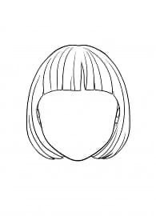
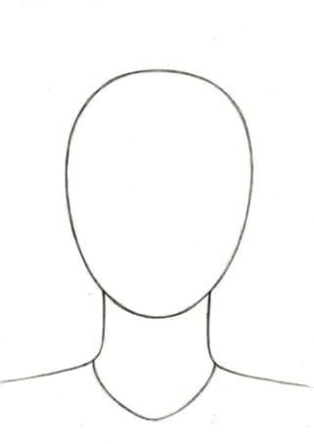
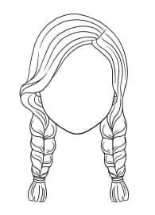
Приложение 2


